2. Đặc tả Use Case

2.1. Use Case Chọn ngôn ngữ
Use Case Number: | UC01
Use Case Name: | Chọn ngôn ngữ
Actor (s): | Du khách
Maturity: | Focused
Summary: | Du khách chọn 1 trong 16 ngôn ngữ; giao diện, nội dung thuyết minh và audio đổi theo. Ngôn ngữ chưa có bản dịch được hệ thống tự dịch ở nền.
Basic Course of Events: | Actor action | System Response
Basic Course of Events: | 1. Mở app, bấm ô chọn ngôn ngữ ở góc phải
Basic Course of Events: |  | 2. Hiển thị danh sách 16 ngôn ngữ đang bật (tên bản địa: 日本語, 한국어…)
Basic Course of Events: | 3. Chọn một ngôn ngữ (vd 日本語) A1
Basic Course of Events: |  | 4. Tải nhãn giao diện của ngôn ngữ đó, đổi toàn bộ nút/tab/thông báo. E1
Basic Course of Events: |  | 5. Tải dữ liệu nội dung theo ngôn ngữ mới (gửi ETag, dữ liệu không đổi thì dùng bản đã lưu). A2
Basic Course of Events: |  | 6. Hiển thị bản đồ, danh sách điểm, lộ trình bằng ngôn ngữ đã chọn và lưu lựa chọn cho lần sau
Alternative Paths: | A1 — Chọn tiếng Việt hoặc English
Alternative Paths: | Actor Action | System Response
Alternative Paths: | 1. Chọn Tiếng Việt / English
Alternative Paths: |  | 2. Dùng ngay bộ nhãn có sẵn trong app, không cần tải từ máy chủ
Alternative Paths: | A2 — Ngôn ngữ chưa có bản dịch
Alternative Paths: | Actor Action | System Response
Alternative Paths: |  | 1. Xếp hàng dịch + tạo audio ở nền cho các điểm còn thiếu
Alternative Paths: |  | 2. Tạm hiển thị bản dự phòng (English → Tiếng Việt) kèm thông báo "Đang dịch nội dung sang ngôn ngữ bạn chọn…"
Alternative Paths: | 3. Tiếp tục sử dụng app bình thường
Alternative Paths: |  | 4. Cứ vài giây tải lại; dịch xong thì tự thay nội dung và báo "Đã chuyển sang ngôn ngữ bạn chọn"
Exception Paths: | E1. Mất mạng hoặc dịch nhãn lỗi → dùng bộ nhãn đã lưu lần trước, không có thì dùng tiếng Anh.
Activity Diagram:
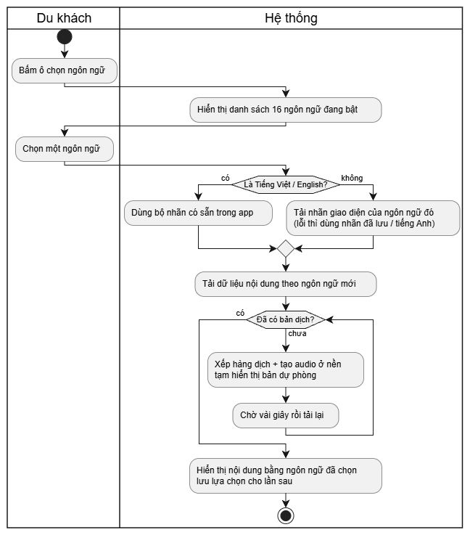

2.2. Use Case Mua vé online
Use Case Number: | UC02
Use Case Name: | Mua vé online (bao gồm Thanh toán online)
Actor (s): | Du khách, Cổng thanh toán
Maturity: | Focused
Summary: | Du khách thanh toán qua cổng online để nhận quyền dùng app trong 24 giờ; sau khi thanh toán thành công app tự kích hoạt quyền truy cập.
Basic Course of Events: | Actor action | System Response
Basic Course of Events: | 1. Mở app (quét QR ở cổng chùa)
Basic Course of Events: |  | 2. Hiển thị màn hình mua vé: giá vé (50.000 đ), thời gian dùng (24 giờ), nút "Thanh toán online", ô nhập mã
Basic Course of Events: | 3. Nhấn "Thanh toán online"
Basic Course of Events: |  | 4. Tạo phiên truy cập ở trạng thái chờ thanh toán + giao dịch, chuyển sang trang cổng thanh toán. E1
Basic Course of Events: | 5. Xác nhận thanh toán trên cổng A1
Basic Course of Events: |  | 6. Cổng thanh toán gọi webhook có chữ ký HMAC; hệ thống kiểm tra chữ ký, đổi phiên sang đã thanh toán. E2
Basic Course of Events: |  | 7. Cổng chuyển khách về app kèm mã truy cập
Basic Course of Events: |  | 8. App tự đổi mã lấy token (UC03) và vào màn hình chính. A2
Alternative Paths: | A1 — Thanh toán thất bại / khách hủy
Alternative Paths: | Actor Action | System Response
Alternative Paths: | 1. Chọn "Hủy / thất bại" trên cổng
Alternative Paths: |  | 2. Webhook báo thất bại → phiên chuyển đã hủy
Alternative Paths: |  | 3. Chuyển về app, hiển thị "Thanh toán không thành công", khách có thể thử lại
Alternative Paths: | A2 — Webhook về chậm hơn khách
Alternative Paths: | Actor Action | System Response
Alternative Paths: |  | 1. Đổi mã nhận lỗi thanh toán chưa hoàn tất (409 PAYMENT_PENDING)
Alternative Paths: |  | 2. Hiển thị "Đang chờ xác nhận thanh toán…", tự thử lại mỗi 2 giây (tối đa 6 lần)
Exception Paths: | E1. Không kết nối được máy chủ → hiển thị thông báo lỗi trên màn hình mua vé.  E2. Chữ ký webhook sai → từ chối 401 INVALID_SIGNATURE, phiên giữ nguyên. Webhook bị gọi lặp → bỏ qua (xử lý một lần duy nhất).
Activity Diagram:
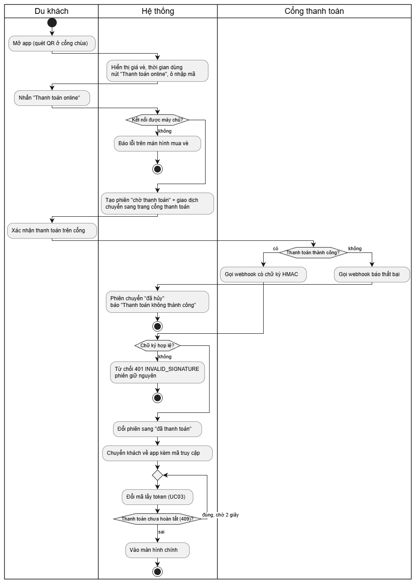

2.3. Use Case Nhập mã truy cập
Use Case Number: | UC03
Use Case Name: | Nhập mã truy cập
Actor (s): | Du khách
Maturity: | Focused
Summary: | Du khách nhập mã 6 ký tự (nhận từ quầy vé hoặc sau thanh toán online) để nhận quyền dùng app. Lần đầu nhập thì bắt đầu tính 24 giờ.
Basic Course of Events: | Actor action | System Response
Basic Course of Events: | 1. Nhập mã vào ô "Đã có mã truy cập" (không phân biệt hoa/thường)
Basic Course of Events: | 2. Nhấn "Vào"
Basic Course of Events: |  | 3. Kiểm tra mã. E1, E2, E3
Basic Course of Events: |  | 4. Lần đầu dùng mã: kích hoạt, hạn dùng = thời điểm hiện tại + 24 giờ. A1
Basic Course of Events: |  | 5. Cấp token, lưu trong trình duyệt
Basic Course of Events: |  | 6. Tải dữ liệu và hiển thị màn hình chính (bản đồ)
Alternative Paths: | A1 — Mã đã kích hoạt trước đó (khách đổi máy / xóa dữ liệu trình duyệt)
Alternative Paths: | Actor Action | System Response
Alternative Paths: |  | 1. Mã còn hạn → cấp lại token với hạn dùng cũ, không tính lại 24 giờ
Exception Paths: | E1. Mã không tồn tại → "Mã truy cập không đúng".  E2. Mã đã bị thu hồi → "Mã truy cập đã bị hủy".  E3. Mã quá hạn đổi (chưa dùng sau 24 giờ) hoặc hết thời gian sử dụng → "Mã truy cập đã hết hạn".
Activity Diagram:
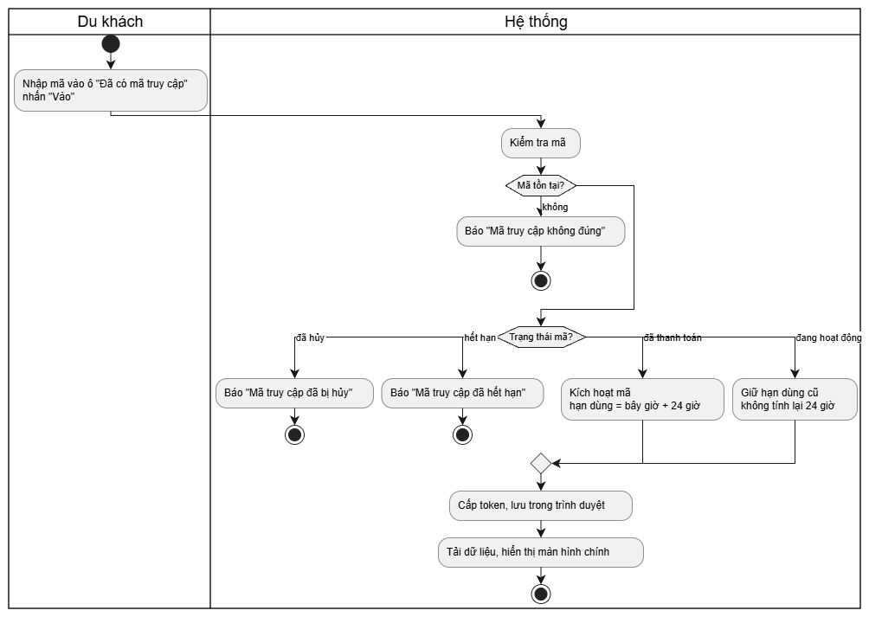

2.4. Use Case Xem bản đồ
Use Case Number: | UC04
Use Case Name: | Xem bản đồ (mở rộng: Tự phát thuyết minh khi đến gần)
Actor (s): | Du khách
Maturity: | Focused
Summary: | Du khách xem các điểm tham quan và vị trí của mình trên bản đồ; khi đi vào vùng của một điểm, app tự mở và phát thuyết minh.
Basic Course of Events: | Actor action | System Response
Basic Course of Events: | 1. Mở tab "Bản đồ"
Basic Course of Events: |  | 2. Hiển thị bản đồ chùa, mỗi điểm là 1 số thứ tự + vòng tròn vùng kích hoạt
Basic Course of Events: |  | 3. Xin quyền và theo dõi vị trí GPS, hiển thị chấm xanh + sai số. E1
Basic Course of Events: | 4. Di chuyển trong khuôn viên chùa
Basic Course of Events: |  | 5. Liên tục kiểm tra khoảng cách tới các điểm. A1
Basic Course of Events: | 6. Nhấn "Vị trí của tôi"
Basic Course of Events: |  | 7. Đưa bản đồ về vị trí hiện tại
Basic Course of Events: | 8. Nhấn vào 1 điểm trên bản đồ
Basic Course of Events: |  | 9. Mở panel chi tiết điểm (UC06)
Alternative Paths: | A1 — Tự phát thuyết minh khi đến gần (<<extend>>)
Alternative Paths: | Actor Action | System Response
Alternative Paths: |  | 1. Khách ở trong vùng của điểm liên tục ≥ 3 giây (chống nhiễu GPS)
Alternative Paths: |  | 2. Nhiều vùng chồng nhau → chọn điểm ưu tiên cao hơn, bằng nhau thì chọn điểm gần hơn
Alternative Paths: |  | 3. Báo "Bạn đang ở gần: …", mở chi tiết và phát audio (nếu bật "Tự phát")
Alternative Paths: |  | 4. Ghi nhận sự kiện vào vùng; cùng một điểm chỉ tự phát lại sau 5 phút; đang phát audio thì không ngắt
Alternative Paths: | A2 — Giả lập GPS (khi không ở chùa / demo)
Alternative Paths: | Actor Action | System Response
Alternative Paths: | 1. Tick "Giả lập GPS"
Alternative Paths: |  | 2. Báo "Đang giả lập: bấm vào bản đồ để đặt vị trí"
Alternative Paths: | 3. Bấm lên bản đồ
Alternative Paths: |  | 4. Đặt vị trí giả tại điểm bấm, kiểm tra vùng ngay (bỏ qua chờ 3 giây)
Exception Paths: | E1. Không lấy được GPS (từ chối quyền / thiết bị không hỗ trợ) → báo "Không lấy được GPS. Tick Giả lập GPS rồi bấm vào bản đồ để chọn vị trí."
Activity Diagram:
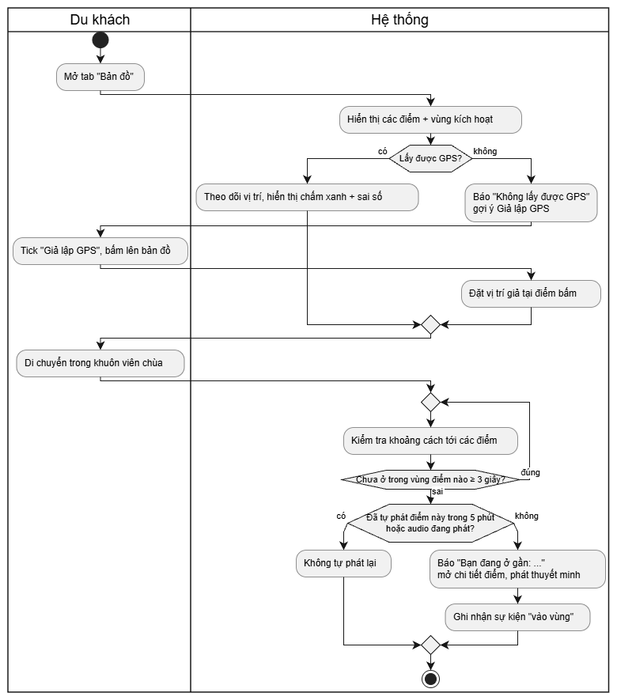

2.5. Use Case Xem danh sách điểm
Use Case Number: | UC05
Use Case Name: | Xem danh sách điểm
Actor (s): | Du khách
Maturity: | Focused
Summary: | Du khách xem toàn bộ điểm tham quan dạng danh sách, sắp theo khoảng cách nếu có vị trí.
Basic Course of Events: | Actor action | System Response
Basic Course of Events: | 1. Mở tab "Danh sách"
Basic Course of Events: |  | 2. Hiển thị các điểm: số thứ tự, tên, có/chưa có audio, ngôn ngữ đang hiển thị (nếu là bản dự phòng). A1
Basic Course of Events: | 3. Nhấn vào 1 điểm
Basic Course of Events: |  | 4. Mở panel chi tiết điểm (UC06)
Alternative Paths: | A1 — Đã có vị trí GPS
Alternative Paths: | Actor Action | System Response
Alternative Paths: |  | 1. Sắp xếp từ gần đến xa, hiển thị khoảng cách (m) của từng điểm
Exception Paths: | E1. Mất mạng → dùng dữ liệu đã lưu lần trước, hiển thị "Offline".
Activity Diagram:
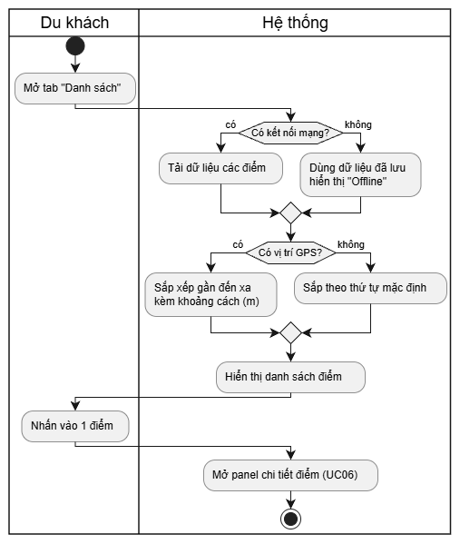

2.6. Use Case Xem chi tiết điểm
Use Case Number: | UC06
Use Case Name: | Xem chi tiết điểm (mở rộng: Nghe thuyết minh)
Actor (s): | Du khách
Maturity: | Focused
Summary: | Du khách xem nội dung thuyết minh và thông tin chi tiết của 1 điểm như trên Google Maps: trạng thái mở cửa, giờ mở cửa, vé, thời gian tham quan, tiện ích, lưu ý, khung giờ đông khách, chỉ đường.
Basic Course of Events: | Actor action | System Response
Basic Course of Events: | 1. Chọn 1 điểm (từ bản đồ, danh sách, lộ trình hoặc geofence)
Basic Course of Events: |  | 2. Hiển thị tên, loại điểm, mô tả theo ngôn ngữ đã chọn. A1
Basic Course of Events: |  | 3. Lấy trạng thái theo giờ hiện tại: "Đang mở cửa · Đóng cửa lúc 11:30" / "Sắp đóng cửa" / "Đã đóng cửa · Mở cửa lúc …". E1
Basic Course of Events: |  | 4. Hiển thị bảng thông tin: giờ mở cửa hôm nay, vé vào cửa, thời gian tham quan, tiện ích & quy định, lưu ý
Basic Course of Events: |  | 5. Hiển thị biểu đồ khung giờ đông khách của hôm nay. E2
Basic Course of Events: | 6. Nhấn "Xem cả tuần"
Basic Course of Events: |  | 7. Mở giờ mở cửa đủ 7 ngày (tên thứ theo ngôn ngữ khách)
Basic Course of Events: | 8. Nhấn nút phát audio A2, A3
Basic Course of Events: |  | 9. Phát thuyết minh, ghi nhận sự kiện nghe audio
Basic Course of Events: | 10. Nhấn "Chỉ đường (Google Maps)"
Basic Course of Events: |  | 11. Mở Google Maps chỉ đường đi bộ tới điểm
Basic Course of Events: | 12. Nhấn "Đóng"
Basic Course of Events: |  | 13. Dừng audio, đóng panel
Alternative Paths: | A1 — Chưa có bản dịch ngôn ngữ đã chọn
Alternative Paths: | Actor Action | System Response
Alternative Paths: |  | 1. Hiển thị bản dự phòng (English → Tiếng Việt) kèm nhãn "Chưa có bản dịch, đang hiển thị bằng …"
Alternative Paths: | 2. Nhấn "Dịch và tạo audio"
Alternative Paths: |  | 3. Dịch + tạo audio ngay cho điểm này, hiển thị lại và tự phát
Alternative Paths: | A2 — Điểm chưa có audio
Alternative Paths: | Actor Action | System Response
Alternative Paths: | 1. Nhấn "Đọc bằng giọng máy"
Alternative Paths: |  | 2. Đọc tên + mô tả bằng giọng đọc của trình duyệt theo ngôn ngữ đang hiển thị
Alternative Paths: | A3 — Đổi ngày trong biểu đồ đông khách
Alternative Paths: | Actor Action | System Response
Alternative Paths: | 1. Chọn thứ khác trong ô chọn ngày
Alternative Paths: |  | 2. Vẽ lại biểu đồ theo ngày đã chọn
Exception Paths: | E1. Mất mạng → vẫn hiện giờ mở cửa từ dữ liệu đã tải, ẩn trạng thái và biểu đồ. Điểm chưa nhập giờ → "Chưa có thông tin".  E2. Dưới 20 lượt ghé thăm trong 8 tuần → "Chưa đủ dữ liệu, cần thêm lượt khách ghé thăm".
Activity Diagram:
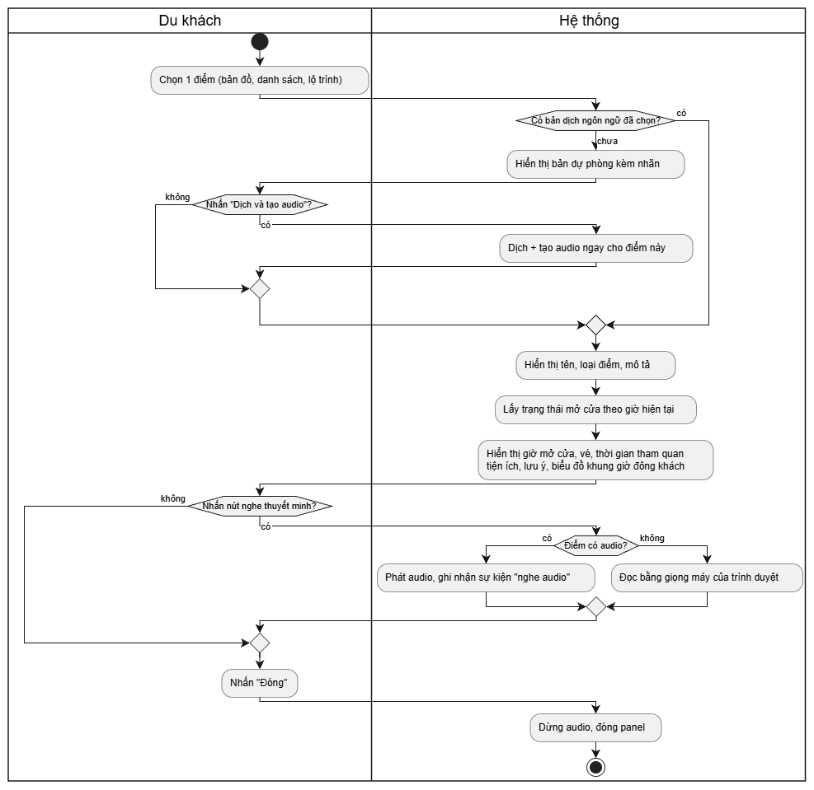

2.7. Use Case Xem lộ trình
Use Case Number: | UC07
Use Case Name: | Xem lộ trình (mở rộng: Gợi ý thứ tự tham quan)
Actor (s): | Du khách
Maturity: | Focused
Summary: | Du khách chọn một lộ trình có sẵn; hệ thống gợi ý thứ tự đi từ vị trí hiện tại, kèm quãng đường và thời gian.
Basic Course of Events: | Actor action | System Response
Basic Course of Events: | 1. Mở tab "Lộ trình"
Basic Course of Events: |  | 2. Hiển thị danh sách lộ trình (vd "Lộ trình cơ bản 30 phút") và lựa chọn "Các điểm chính"
Basic Course of Events: | 3. Chọn 1 lộ trình
Basic Course of Events: | 4. Nhấn "Gợi ý thứ tự đi" A1
Basic Course of Events: |  | 5. Lấy vị trí hiện tại, sắp thứ tự theo điểm gần nhất kế tiếp. A2, E1
Basic Course of Events: |  | 6. Hiển thị từng điểm: quãng đường đi bộ, phút đi bộ, phút nghe; tổng quãng đường + tổng thời gian; vẽ đường đi trên bản đồ
Basic Course of Events: | 7. Nhấn 1 điểm trong lộ trình
Basic Course of Events: |  | 8. Mở panel chi tiết điểm (UC06)
Alternative Paths: | A1 — Chọn "Các điểm chính" (không theo lộ trình có sẵn)
Alternative Paths: | Actor Action | System Response
Alternative Paths: |  | 1. Hệ thống tự chọn các điểm có mức ưu tiên cao nhất để gợi ý
Alternative Paths: | A2 — Chưa có vị trí GPS
Alternative Paths: | Actor Action | System Response
Alternative Paths: |  | 1. Lấy điểm đầu tiên (Cổng Tam Quan) làm điểm xuất phát
Exception Paths: | E1. Lộ trình không còn điểm nào hợp lệ (điểm đã bị xóa/ẩn) → "Không có POI hợp lệ nào để tạo lộ trình".
Activity Diagram:
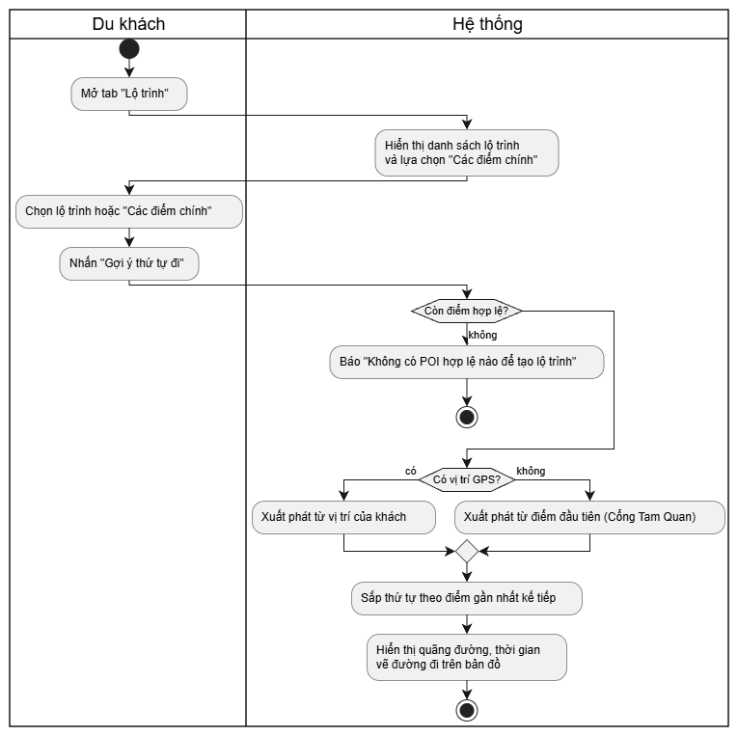

2.8. Use Case Hỏi đáp chatbot
Use Case Number: | UC08
Use Case Name: | Hỏi đáp chatbot
Actor (s): | Du khách
Maturity: | Focused
Summary: | Du khách hỏi bằng ngôn ngữ bất kỳ; hướng dẫn viên ảo (AI tạo sinh) trả lời dựa trên tài liệu của chùa, nhớ ngữ cảnh vài câu trước, chỉ trả lời trong phạm vi Chùa Linh Ứng.
Basic Course of Events: | Actor action | System Response
Basic Course of Events: | 1. Mở tab "Hỏi đáp"
Basic Course of Events: |  | 2. Hiển thị lời chào của hướng dẫn viên ảo
Basic Course of Events: | 3. Nhập câu hỏi (2–500 ký tự), nhấn "Gửi"
Basic Course of Events: |  | 4. Kiểm tra số câu đã hỏi trong ngày. E1
Basic Course of Events: |  | 5. Gửi cho AI: quy tắc phạm vi + tài liệu của chùa (nội dung điểm, giờ mở cửa, bài viết kiến thức) + giờ hiện tại + vài lượt hỏi đáp trước. A1, A2
Basic Course of Events: |  | 6. Hiển thị câu trả lời bằng ngôn ngữ của khách, kèm "Nguồn" là tài liệu được nhắc tới
Alternative Paths: | A1 — Câu hỏi ngoài phạm vi (lập trình, bài tập, chính trị…)
Alternative Paths: | Actor Action | System Response
Alternative Paths: |  | 1. Từ chối lịch sự, gợi ý câu hỏi về chùa, không kèm nguồn
Alternative Paths: | A2 — AI lỗi / quá tải / chưa cấu hình
Alternative Paths: | Actor Action | System Response
Alternative Paths: |  | 1. Tìm đoạn tài liệu liên quan nhất (BM25), dịch sang ngôn ngữ khách và trả lời dạng trích đoạn
Exception Paths: | E1. Vượt giới hạn câu hỏi/ngày → 429 "Bạn đã hỏi tối đa N câu hôm nay".
Activity Diagram:
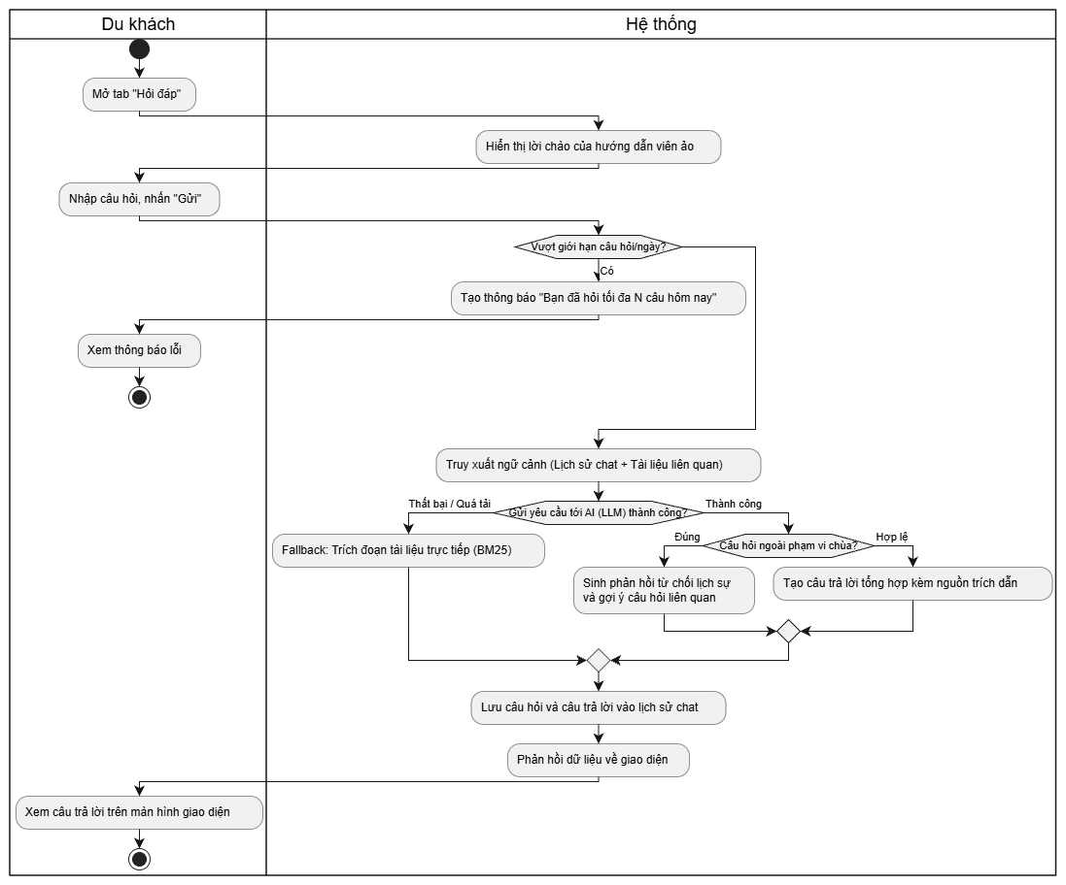

2.9. Use Case Đăng nhập
Use Case Number: | UC09
Use Case Name: | Đăng nhập
Actor (s): | Nhân viên, Quản trị viên
Maturity: | Focused
Summary: | Nhân viên / quản trị viên đăng nhập dashboard. Là bước bắt buộc của mọi chức năng quản trị.
Basic Course of Events: | Actor action | System Response
Basic Course of Events: | 1. Mở trang /admin/
Basic Course of Events: |  | 2. Hiển thị form "Đăng nhập quản trị"
Basic Course of Events: | 3. Nhập tên đăng nhập, mật khẩu
Basic Course of Events: | 4. Nhấn "Đăng nhập"
Basic Course of Events: |  | 5. Kiểm tra tài khoản (mật khẩu so khớp bcrypt). E1, E2
Basic Course of Events: |  | 6. Cấp token, lưu trong trình duyệt
Basic Course of Events: |  | 7. Hiển thị trang "Tổng quan"; menu theo vai trò (Nhân viên không thấy "Tài khoản"). A1
Alternative Paths: | A1 — Đã đăng nhập trước đó, token còn hạn
Alternative Paths: | Actor Action | System Response
Alternative Paths: | 1. Mở lại /admin/
Alternative Paths: |  | 2. Vào thẳng trang Tổng quan, không cần nhập lại
Exception Paths: | E1. Bỏ trống hoặc sai tên đăng nhập / mật khẩu → "Sai tên đăng nhập hoặc mật khẩu".  E2. Tài khoản bị khóa → "Tài khoản đã bị khóa".
Activity Diagram:
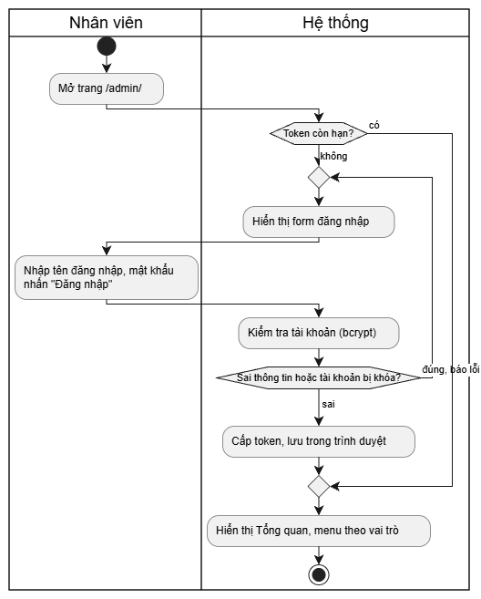

2.10. Use Case Đăng xuất
Use Case Number: | UC10
Use Case Name: | Đăng xuất
Actor (s): | Nhân viên, Quản trị viên
Maturity: | Focused
Summary: | Kết thúc phiên làm việc trên dashboard.
Basic Course of Events: | Actor action | System Response
Basic Course of Events: | 1. Nhấn "Đăng xuất" ở thanh trên cùng
Basic Course of Events: |  | 2. Xóa token khỏi trình duyệt
Basic Course of Events: |  | 3. Quay về form đăng nhập
Alternative Paths: | A1 — Hết phiên tự động
Alternative Paths: | Actor Action | System Response
Alternative Paths: |  | 1. Token hết hạn → API trả 401 → tự đăng xuất, báo "Phiên đăng nhập hết hạn"
Exception Paths: | Không có.
Activity Diagram:
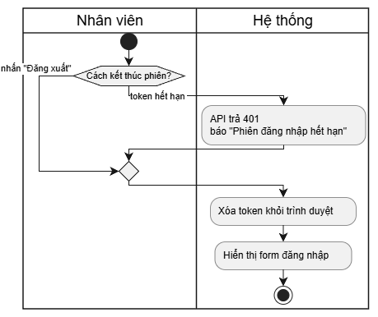

2.11. Use Case Tạo mã truy cập (tiền mặt)
Use Case Number: | UC11
Use Case Name: | Tạo mã truy cập (tiền mặt)
Actor (s): | Nhân viên
Maturity: | Focused
Summary: | Khách trả tiền mặt tại quầy; nhân viên tạo mã 6 ký tự đưa cho khách nhập vào app (UC03).
Basic Course of Events: | Actor action | System Response
Basic Course of Events: | 1. Đăng nhập (UC09), vào mục "Mã truy cập"
Basic Course of Events: |  | 2. Hiển thị khung "Bán vé tiền mặt" và "Lịch sử phiên truy cập"
Basic Course of Events: | 3. Nhập số lượng (1–50) và ghi chú (tùy chọn)
Basic Course of Events: | 4. Nhấn "Tạo mã"
Basic Course of Events: |  | 5. Sinh mã không trùng, bỏ ký tự dễ nhầm (0/O, 1/I/L); trạng thái đã thanh toán, hạn đổi 24 giờ; ghi nhận nhân viên tạo. E1
Basic Course of Events: |  | 6. Hiển thị danh sách mã vừa tạo, báo "Đưa mã cho khách nhập vào ứng dụng"
Alternative Paths: | Không có.
Exception Paths: | E1. Số lượng ngoài 1–50 → "Số lượng mã phải từ 1 đến 50".
Activity Diagram:
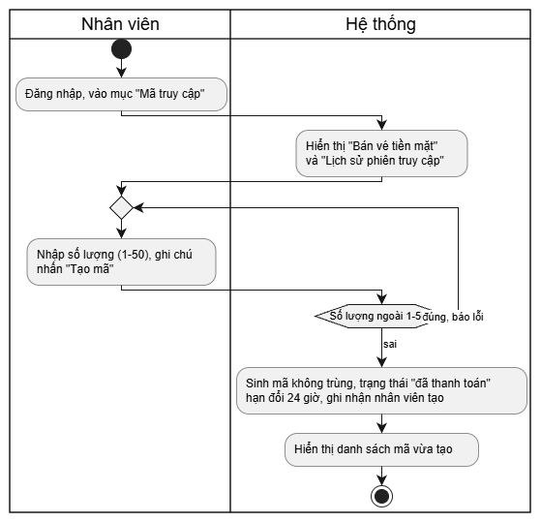

2.12. Use Case Tra cứu mã truy cập
Use Case Number: | UC12
Use Case Name: | Tra cứu mã truy cập
Actor (s): | Nhân viên
Maturity: | Focused
Summary: | Xem lịch sử các phiên truy cập (online và tiền mặt) để hỗ trợ khách khi có thắc mắc.
Basic Course of Events: | Actor action | System Response
Basic Course of Events: | 1. Vào mục "Mã truy cập"
Basic Course of Events: |  | 2. Hiển thị bảng "Lịch sử phiên truy cập": mã, hình thức, trạng thái, số tiền, ghi chú, tạo lúc, hết hạn dùng (20 dòng/trang)
Basic Course of Events: | 3. Chọn trạng thái cần lọc A1
Basic Course of Events: |  | 4. Hiển thị các phiên đúng trạng thái
Basic Course of Events: | 5. Nhấn "Trước" / "Sau"
Basic Course of Events: |  | 6. Chuyển trang
Alternative Paths: | A1 — Không lọc
Alternative Paths: | Actor Action | System Response
Alternative Paths: | 1. Chọn "Tất cả trạng thái"
Alternative Paths: |  | 2. Hiển thị mọi phiên, mới nhất trước
Exception Paths: | E1. Không tải được dữ liệu → "Không tải được dữ liệu".
Activity Diagram:
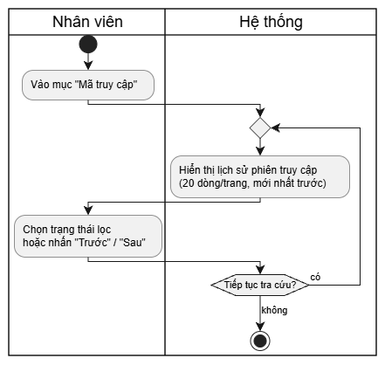

2.13. Use Case Xem thống kê
Use Case Number: | UC13
Use Case Name: | Xem thống kê
Actor (s): | Nhân viên
Maturity: | Focused
Summary: | Theo dõi tình hình hoạt động: doanh thu, độ phủ bản dịch, điểm được quan tâm, ngôn ngữ du khách dùng, câu hỏi gần đây.
Basic Course of Events: | Actor action | System Response
Basic Course of Events: | 1. Vào mục "Tổng quan"
Basic Course of Events: |  | 2. Hiển thị: POI đang hoạt động, số ngôn ngữ bật, độ phủ bản dịch (%), doanh thu, số câu hỏi chatbot, lượt tương tác, tác vụ nền đang chạy
Basic Course of Events: |  | 3. Hiển thị trạng thái bản dịch, phiên truy cập theo trạng thái, POI được quan tâm nhất, ngôn ngữ du khách dùng
Basic Course of Events: |  | 4. Hiển thị 10 câu hỏi gần đây của du khách kèm câu trả lời
Basic Course of Events: | 5. Nhấn "Tải lại"
Basic Course of Events: |  | 6. Lấy số liệu mới nhất
Alternative Paths: | A1 — Quản trị viên xem thống kê
Alternative Paths: | Actor Action | System Response
Alternative Paths: |  | 1. Hiển thị thêm nút "Dịch + tạo audio tất cả" (xem UC15)
Exception Paths: | E1. Không tải được dữ liệu → "Không tải được dữ liệu".
Activity Diagram:
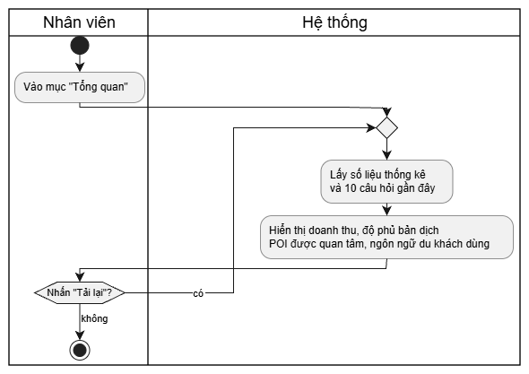
Ghi chú: Quản trị viên kế thừa toàn bộ UC09–UC13 của Nhân viên. Mọi UC dưới đây có bước 1 là Đăng nhập (UC09); tài khoản role staff gọi các chức năng này bị chặn 403 "Chức năng này chỉ dành cho quản trị viên".

2.14. Use Case Quản lý điểm tham quan
Use Case Number: | UC14
Use Case Name: | Quản lý điểm tham quan (mở rộng: Nhập giờ mở cửa, tiện ích; Gợi ý mô tả bằng AI)
Actor (s): | Quản trị viên
Maturity: | Focused
Summary: | Thêm, sửa, xóa, tìm kiếm điểm tham quan. Admin chỉ nhập tiếng Việt; hệ thống tự dịch 16 ngôn ngữ và tạo audio ở nền.
Basic Course of Events: | Actor action | System Response
Basic Course of Events: | 1. Đăng nhập, vào mục "Điểm tham quan"
Basic Course of Events: |  | 2. Hiển thị danh sách điểm: thứ tự, mã, tên, tọa độ, bán kính, mức ưu tiên, trạng thái (Hiển thị / Ẩn)
Basic Course of Events: | 3. Nhập từ khóa vào ô "Tìm theo tên hoặc mã…"
Basic Course of Events: |  | 4. Hiển thị các điểm khớp
Basic Course of Events: | 5. Nhấn "+ Thêm POI" A1, A2
Basic Course of Events: |  | 6. Hiển thị form: mã, loại, tên, nội dung thuyết minh, tọa độ (chọn trên bản đồ), bán kính kích hoạt, mức ưu tiên, thứ tự, ảnh, thông tin chi tiết
Basic Course of Events: | 7. Nhập thông tin, chạm bản đồ để chọn tọa độ A3, A4
Basic Course of Events: | 8. Nhấn "Lưu"
Basic Course of Events: |  | 9. Kiểm tra dữ liệu. E1, E2, E3
Basic Course of Events: |  | 10. Lưu điểm, xếp hàng dịch + tạo audio cho mọi ngôn ngữ đang bật, báo "Đã tạo POI - đang dịch đa ngôn ngữ ở nền"
Basic Course of Events: |  | 11. Cập nhật lại danh sách
Alternative Paths: | A1 — Sửa điểm
Alternative Paths: | Actor Action | System Response
Alternative Paths: | 1. Nhấn "Sửa" ở 1 điểm
Alternative Paths: |  | 2. Mở form với dữ liệu hiện tại
Alternative Paths: | 3. Sửa thông tin, nhấn "Lưu"
Alternative Paths: |  | 4. Đổi tên/nội dung → bản dịch cũ hết hiệu lực, dịch lại toàn bộ. Chỉ đổi lưu ý → chỉ dịch lại phần lưu ý. Đổi tọa độ/giờ mở cửa → không cần dịch lại
Alternative Paths: | A2 — Xóa điểm
Alternative Paths: | Actor Action | System Response
Alternative Paths: | 1. Nhấn "Xóa" ở 1 điểm
Alternative Paths: |  | 2. Hiển thị xác nhận "Mọi bản dịch và audio sẽ bị xóa theo"
Alternative Paths: | 3. Nhấn OK
Alternative Paths: |  | 4. Xóa điểm + bản dịch, gỡ điểm khỏi mọi lộ trình, cập nhật danh sách
Alternative Paths: | 5. Nhấn Cancel
Alternative Paths: |  | 6. Đóng xác nhận, không xóa
Alternative Paths: | A3 — Nhập giờ mở cửa, tiện ích (<<extend>>)
Alternative Paths: | Actor Action | System Response
Alternative Paths: | 1. Trong khung "Thông tin chi tiết": nhập giờ từng ngày (vd 06:00-11:30, 13:30-21:00, để trống = đóng cửa)
Alternative Paths: | 2. Nhấn "Chép giờ Thứ Hai cho cả tuần" (tùy chọn)
Alternative Paths: |  | 3. Chép giờ Thứ Hai sang 6 ngày còn lại
Alternative Paths: | 4. Nhập vé vào cửa, thời gian tham quan; tick tiện ích; nhập lưu ý
Alternative Paths: | A4 — Gợi ý mô tả bằng AI (<<extend>>)
Alternative Paths: | Actor Action | System Response
Alternative Paths: | 1. Nhấn "Gợi ý bằng AI"
Alternative Paths: |  | 2. AI viết lại nội dung thuyết minh, hiển thị để xem trước
Alternative Paths: | 3. Nhấn OK để dùng (Cancel để giữ nội dung cũ)
Alternative Paths: |  | 4. Thay nội dung trong form
Exception Paths: | E1. Bỏ trống trường bắt buộc / tọa độ, bán kính ngoài khoảng / mã có dấu cách → báo lỗi tại trường (422).  E2. Mã POI đã tồn tại → "Mã POI '…' đã tồn tại".  E3. Giờ sai định dạng → "Thứ Hai: "6h-21" không đúng dạng, ví dụ 06:00-21:00"; 2 khung giờ chồng nhau → "… có 2 khung giờ chồng nhau"; giờ đóng trước giờ mở → báo lỗi.  E4. Chưa cấu hình AI → không gợi ý được, giữ nguyên nội dung.
Activity Diagram:
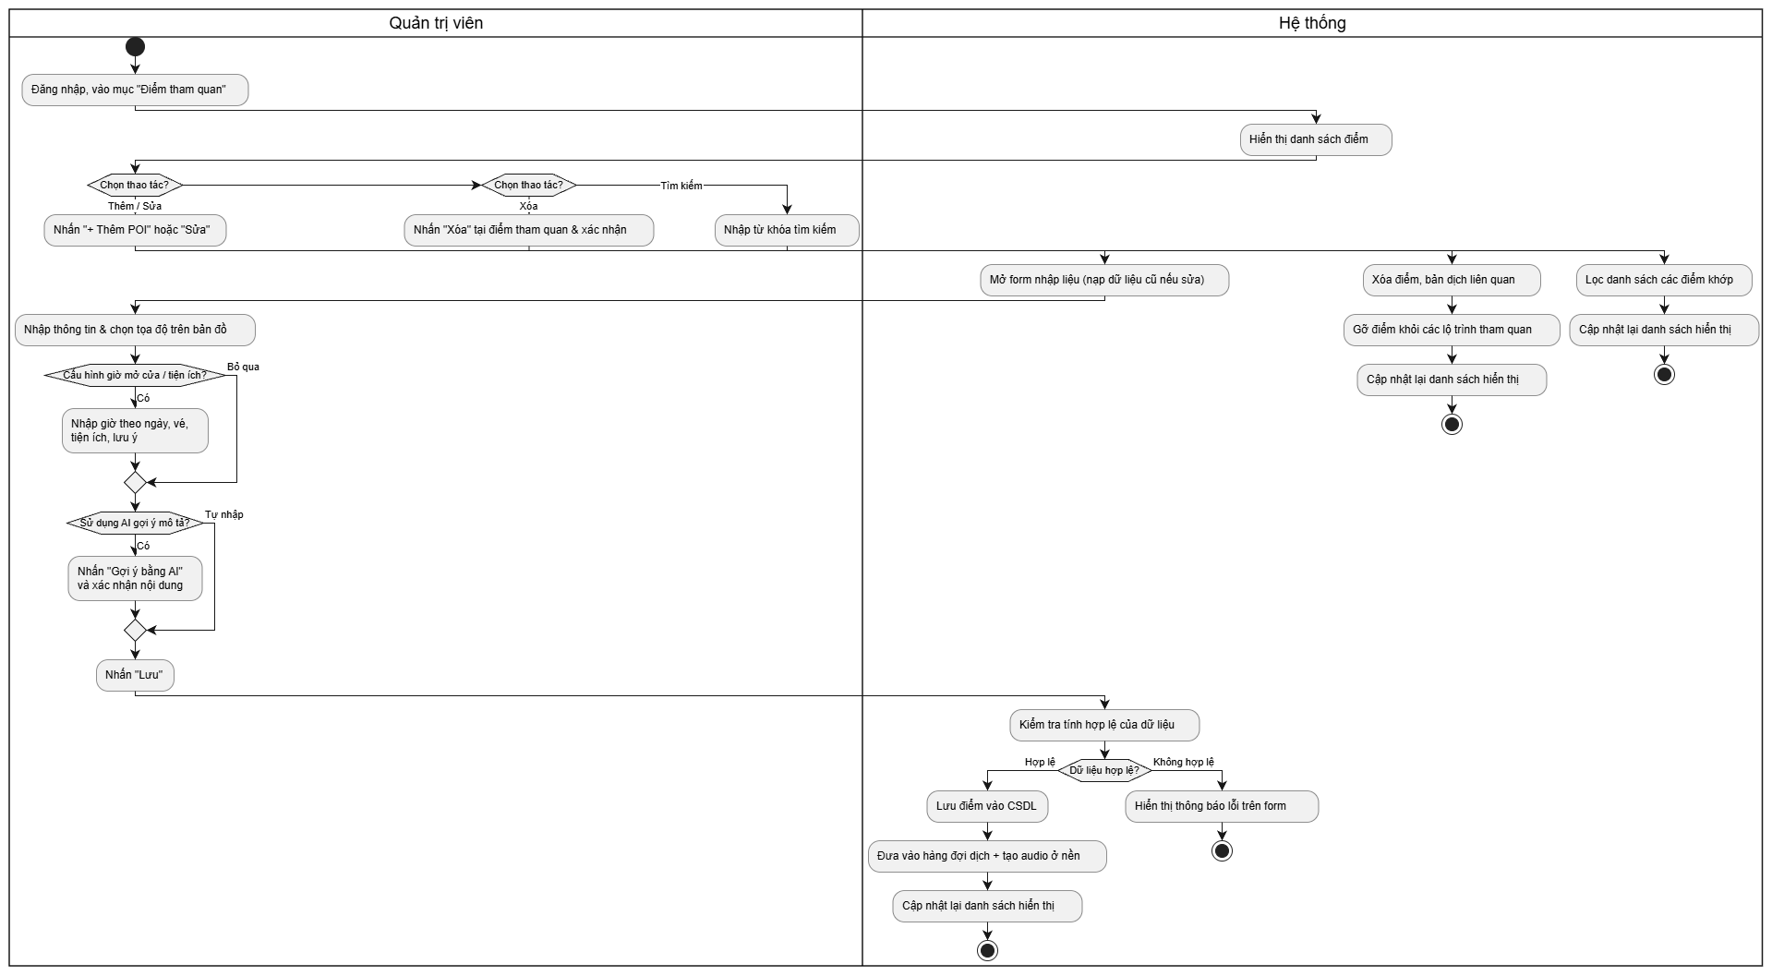

2.15. Use Case Quản lý bản dịch và audio
Use Case Number: | UC15
Use Case Name: | Quản lý bản dịch và audio (mở rộng: Sửa tay bản dịch)
Actor (s): | Quản trị viên
Maturity: | Focused
Summary: | Theo dõi trạng thái dịch/audio của từng điểm theo 16 ngôn ngữ, yêu cầu dịch lại, sửa tay bản dịch.
Basic Course of Events: | Actor action | System Response
Basic Course of Events: | 1. Ở mục "Điểm tham quan", nhấn "Bản dịch" của 1 điểm
Basic Course of Events: |  | 2. Hiển thị bảng theo ngôn ngữ: trạng thái (pending / processing / ready / failed, kèm nhãn "cũ" nếu không còn khớp nội dung gốc), nguồn (machine / manual), tên bản dịch, audio nghe thử
Basic Course of Events: | 3. Nhấn "Dịch các ngôn ngữ còn thiếu" A1, A3
Basic Course of Events: |  | 4. Xếp hàng dịch + tạo audio ở nền cho ngôn ngữ còn thiếu/cũ, báo "Đã xếp hàng N ngôn ngữ"
Basic Course of Events: |  | 5. Hiển thị "Đang xử lý, trang tự cập nhật...", 3 giây tải lại trạng thái 1 lần cho đến khi xong
Alternative Paths: | A1 — Dịch lại toàn bộ (ghi đè)
Alternative Paths: | Actor Action | System Response
Alternative Paths: | 1. Nhấn "Dịch lại toàn bộ (ghi đè)"
Alternative Paths: |  | 2. Hỏi "Ghi đè cả bản sửa tay?"
Alternative Paths: | 3. Nhấn OK
Alternative Paths: |  | 4. Dịch lại mọi ngôn ngữ, kể cả bản admin đã sửa tay
Alternative Paths: | A2 — Sửa tay bản dịch (<<extend>>)
Alternative Paths: | Actor Action | System Response
Alternative Paths: | 1. Nhấn "Sửa tay" ở 1 ngôn ngữ
Alternative Paths: |  | 2. Hiển thị tên + mô tả bản dịch hiện tại, ô "Tạo lại audio"
Alternative Paths: | 3. Sửa nội dung, nhấn "Lưu"
Alternative Paths: |  | 4. Lưu bản dịch đánh dấu sửa tay (dịch máy không ghi đè), tạo lại audio nếu chọn, báo "Đã lưu bản dịch"
Alternative Paths: | A3 — Dịch lại 1 ngôn ngữ
Alternative Paths: | Actor Action | System Response
Alternative Paths: | 1. Nhấn "Dịch lại" ở 1 ngôn ngữ
Alternative Paths: |  | 2. Dịch lại riêng ngôn ngữ đó (ghi đè)
Alternative Paths: | A4 — Dịch toàn bộ hệ thống
Alternative Paths: | Actor Action | System Response
Alternative Paths: | 1. Ở "Tổng quan", nhấn "Dịch + tạo audio tất cả"
Alternative Paths: |  | 2. Xếp hàng mọi điểm + lộ trình, báo "Đã xếp hàng N POI. Quá trình chạy nền, có thể mất vài phút."
Exception Paths: | E1. Dịch máy lỗi (mất mạng, bị giới hạn) → ngôn ngữ đó trạng thái lỗi kèm lý do, không ảnh hưởng ngôn ngữ khác; tạo audio lỗi vẫn giữ bản dịch chữ.  E2. Sửa tay tiếng Việt → "Muốn sửa tiếng Việt hãy sửa trực tiếp nội dung POI".
Activity Diagram:
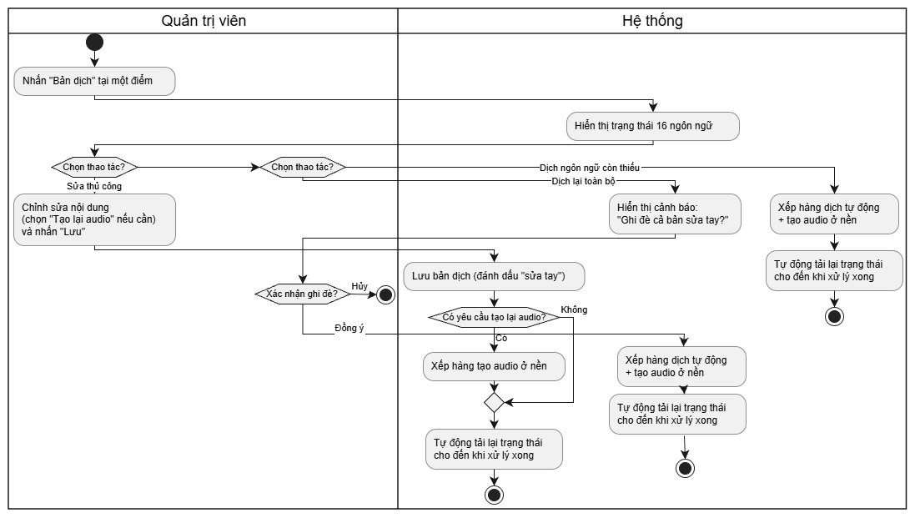

2.16. Use Case Quản lý lộ trình
Use Case Number: | UC16
Use Case Name: | Quản lý lộ trình
Actor (s): | Quản trị viên
Maturity: | Focused
Summary: | Tạo, sửa, xóa lộ trình tham quan gồm nhiều điểm theo thứ tự; tên/mô tả lộ trình tự dịch đa ngôn ngữ.
Basic Course of Events: | Actor action | System Response
Basic Course of Events: | 1. Vào mục "Lộ trình"
Basic Course of Events: |  | 2. Hiển thị danh sách: mã, tên, các điểm theo thứ tự, thời gian ước tính
Basic Course of Events: | 3. Nhấn "+ Thêm lộ trình" A1, A2
Basic Course of Events: |  | 4. Hiển thị form: mã, tên, mô tả, thời gian ước tính, danh sách điểm để chọn
Basic Course of Events: | 5. Nhấn lần lượt các điểm để thêm theo thứ tự (nhấn "x" để bỏ)
Basic Course of Events: | 6. Nhấn "Lưu"
Basic Course of Events: |  | 7. Kiểm tra dữ liệu. E1, E2, E3
Basic Course of Events: |  | 8. Lưu lộ trình, xếp hàng dịch tên/mô tả, cập nhật danh sách
Alternative Paths: | A1 — Sửa lộ trình
Alternative Paths: | Actor Action | System Response
Alternative Paths: | 1. Nhấn "Sửa" ở 1 lộ trình
Alternative Paths: |  | 2. Mở form với dữ liệu hiện tại; lưu lại như bước 6–8
Alternative Paths: | A2 — Xóa lộ trình
Alternative Paths: | Actor Action | System Response
Alternative Paths: | 1. Nhấn "Xóa"
Alternative Paths: |  | 2. Hỏi "Xóa lộ trình này?"
Alternative Paths: | 3. Nhấn OK
Alternative Paths: |  | 4. Xóa lộ trình (các điểm tham quan giữ nguyên)
Exception Paths: | E1. Mã lộ trình đã tồn tại → "Mã lộ trình '…' đã tồn tại".  E2. Một điểm bị chọn 2 lần → "Một POI không được lặp lại trong lộ trình".  E3. Điểm không tồn tại → "POI không tồn tại: …".
Activity Diagram:
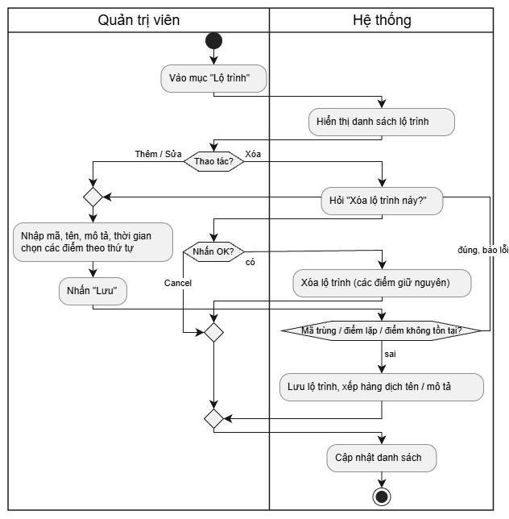

2.17. Use Case Quản lý kiến thức chatbot
Use Case Number: | UC17
Use Case Name: | Quản lý kiến thức chatbot
Actor (s): | Quản trị viên
Maturity: | Focused
Summary: | Thêm, sửa, xóa bài viết kiến thức (giờ mở cửa, quy định trang phục, đường đi…) làm nguồn trả lời cho chatbot.
Basic Course of Events: | Actor action | System Response
Basic Course of Events: | 1. Vào mục "Kiến thức chatbot"
Basic Course of Events: |  | 2. Hiển thị danh sách bài viết: tiêu đề, nội dung, trạng thái (Dùng / Tắt)
Basic Course of Events: | 3. Nhấn "+ Thêm bài viết" A1, A2
Basic Course of Events: |  | 4. Hiển thị form: tiêu đề, nội dung, từ khóa (phân cách dấu phẩy), "Dùng cho chatbot"
Basic Course of Events: | 5. Nhập thông tin, nhấn "Lưu"
Basic Course of Events: |  | 6. Kiểm tra dữ liệu. E1
Basic Course of Events: |  | 7. Lưu bài viết; chatbot dùng ngay ở câu hỏi tiếp theo
Alternative Paths: | A1 — Sửa bài viết / bỏ tick "Dùng cho chatbot" để tạm ẩn
Alternative Paths: | Actor Action | System Response
Alternative Paths: | 1. Nhấn "Sửa", thay đổi, nhấn "Lưu"
Alternative Paths: |  | 2. Cập nhật; bài bị bỏ tick không được đưa cho chatbot
Alternative Paths: | A2 — Xóa bài viết
Alternative Paths: | Actor Action | System Response
Alternative Paths: | 1. Nhấn "Xóa"
Alternative Paths: |  | 2. Hỏi "Xóa bài viết?"
Alternative Paths: | 3. Nhấn OK
Alternative Paths: |  | 4. Xóa bài viết, cập nhật danh sách
Exception Paths: | E1. Bỏ trống tiêu đề / nội dung → báo lỗi tại trường.
Activity Diagram:
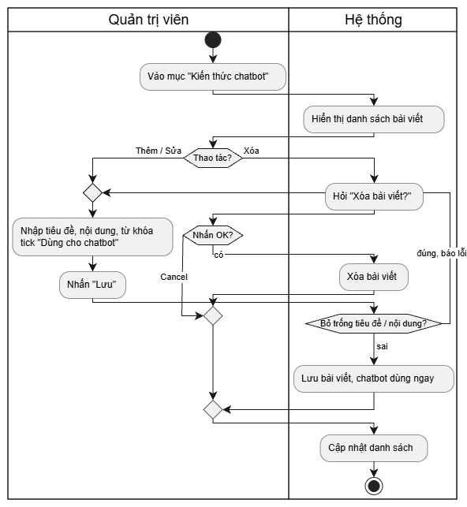

2.18. Use Case Quản lý ngôn ngữ
Use Case Number: | UC18
Use Case Name: | Quản lý ngôn ngữ
Actor (s): | Quản trị viên
Maturity: | Focused
Summary: | Bật/tắt các ngôn ngữ hiển thị cho du khách.
Basic Course of Events: | Actor action | System Response
Basic Course of Events: | 1. Vào mục "Ngôn ngữ"
Basic Course of Events: |  | 2. Hiển thị 16 ngôn ngữ: mã, tên, mã dịch máy, giọng đọc, ô "Bật"
Basic Course of Events: | 3. Tick / bỏ tick "Bật" ở 1 ngôn ngữ
Basic Course of Events: |  | 4. Cập nhật trạng thái, báo "Đã cập nhật". E1
Basic Course of Events: |  | 5. Ngôn ngữ tắt biến mất khỏi ô chọn ngôn ngữ của app; ngôn ngữ bật lại được dịch ở nền khi có khách chọn
Alternative Paths: | Không có.
Exception Paths: | E1. Tắt Tiếng Việt (ngôn ngữ gốc) hoặc English (ngôn ngữ dự phòng) → "Không thể tắt ngôn ngữ gốc hoặc ngôn ngữ dự phòng", ô tick trở lại như cũ.
Activity Diagram:
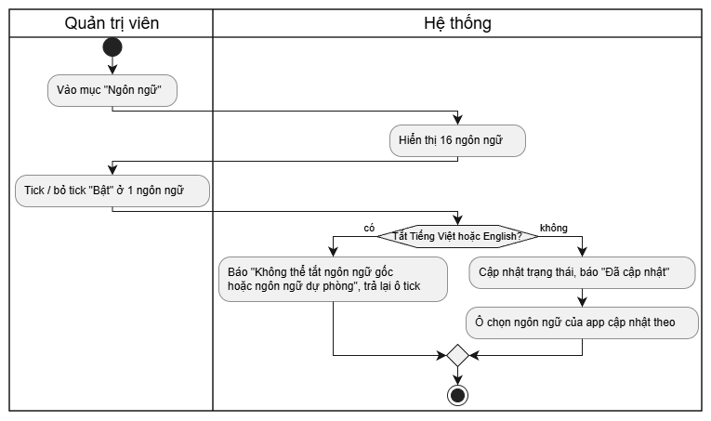

2.19. Use Case Quản lý tài khoản
Use Case Number: | UC19
Use Case Name: | Quản lý tài khoản
Actor (s): | Quản trị viên
Maturity: | Focused
Summary: | Tạo tài khoản nhân viên / quản trị viên, khóa hoặc mở khóa tài khoản.
Basic Course of Events: | Actor action | System Response
Basic Course of Events: | 1. Vào mục "Tài khoản" (chỉ admin thấy mục này)
Basic Course of Events: |  | 2. Hiển thị danh sách: tên đăng nhập, họ tên, vai trò, trạng thái, lần đăng nhập cuối
Basic Course of Events: | 3. Nhấn "+ Thêm tài khoản" A1
Basic Course of Events: |  | 4. Hiển thị form: tên đăng nhập, mật khẩu (≥ 8 ký tự), họ tên, vai trò (staff / admin)
Basic Course of Events: | 5. Nhập thông tin, nhấn "Tạo"
Basic Course of Events: |  | 6. Kiểm tra dữ liệu. E1, E2
Basic Course of Events: |  | 7. Lưu tài khoản (mật khẩu mã hóa bcrypt), cập nhật danh sách
Alternative Paths: | A1 — Khóa / mở khóa tài khoản
Alternative Paths: | Actor Action | System Response
Alternative Paths: | 1. Nhấn "Khóa" (hoặc "Mở khóa") ở 1 tài khoản khác
Alternative Paths: |  | 2. Cập nhật trạng thái; tài khoản bị khóa không đăng nhập được nữa và bị đăng xuất ở lần gọi kế tiếp. E3
Exception Paths: | E1. Tên đăng nhập đã tồn tại → "Tên đăng nhập đã tồn tại".  E2. Mật khẩu dưới 8 ký tự / tên đăng nhập có ký tự đặc biệt → báo lỗi tại trường.  E3. Dòng của chính mình không có nút "Khóa"; nếu gọi API tự khóa / tự hạ quyền → "Không thể tự khóa hoặc tự hạ quyền chính mình".
Activity Diagram:
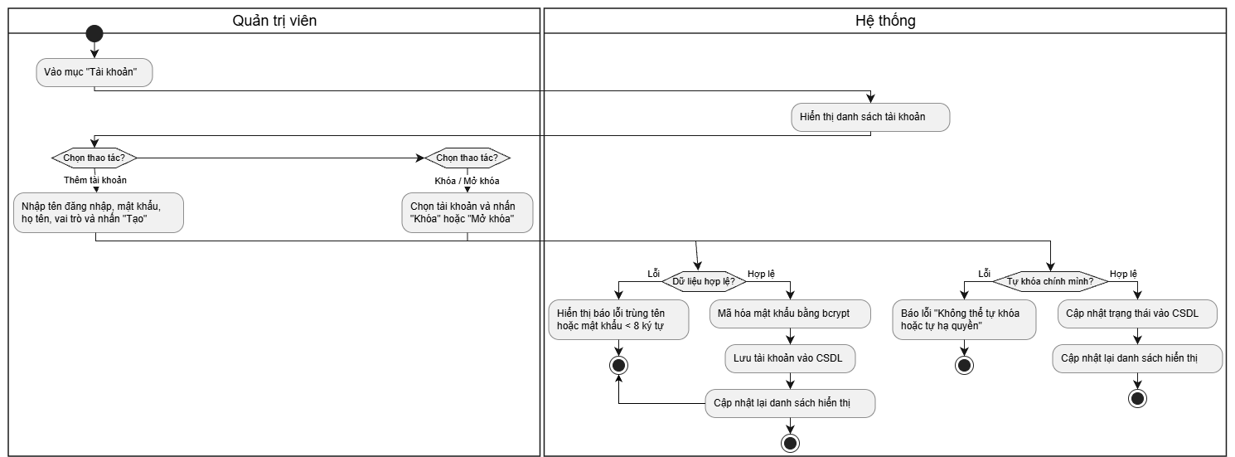

2.20. Use Case Thu hồi mã truy cập
Use Case Number: | UC20
Use Case Name: | Thu hồi mã truy cập
Actor (s): | Quản trị viên
Maturity: | Focused
Summary: | Vô hiệu hóa một mã truy cập (bán nhầm, hoàn tiền, nghi lạm dụng); du khách đang dùng mã đó bị đăng xuất.
Basic Course of Events: | Actor action | System Response
Basic Course of Events: | 1. Vào mục "Mã truy cập", tìm phiên cần thu hồi (UC12)
Basic Course of Events: | 2. Nhấn "Thu hồi"
Basic Course of Events: |  | 3. Hỏi "Thu hồi quyền truy cập này?" A1
Basic Course of Events: | 4. Nhấn OK
Basic Course of Events: |  | 5. Chuyển phiên sang đã hủy, cập nhật danh sách
Basic Course of Events: |  | 6. Lần gọi tiếp theo từ app của khách bị từ chối (401 "Quyền truy cập không còn hiệu lực") → app về màn hình mua vé, báo "Hết hạn sử dụng, vui lòng nhập mã mới"
Alternative Paths: | A1 — Hủy thao tác
Alternative Paths: | Actor Action | System Response
Alternative Paths: | 1. Nhấn Cancel
Alternative Paths: |  | 2. Đóng xác nhận, phiên giữ nguyên
Exception Paths: | E1. Tài khoản staff nhấn thu hồi → 403 "Chức năng này chỉ dành cho quản trị viên" (nút này chỉ hiện với admin).
Activity Diagram:


